无热损伤切割/零变形焊接：通快激光为医疗行业按下“可靠键”

（中国上海）激光技术​​正在为医疗科技的突破性发展提供关键助力——​​例如在精密脑机接口(BCI)器件制造领域​​。上海华山医院成功利用脑机接口技术帮助截瘫患者重启行走能力的案例，正是全球医疗科技飞速进步的缩影之一。在这些高精尖医疗设备背后，​​对精密激光加工的依赖日益加深​​。全球领先的工业激光器制造商德国通快集团（TRUMPF）致力于以​​领先的精密激光加工解决方案​​，解决高端医疗器械制造的核心挑战，推动行业向更高精度、更小尺寸、更高可靠性发展。通快将于9月24-26日携其方案亮相 ​​2025 第十九届国际医疗器械设计与制造技术展览会 (Medtec 2025)​​ (展位号：H1-1F408)，与业界共探未来医疗制造的无限可能。

一、 赋能脑机接口：软性电极的精密切割与刻蚀​​
脑机接口（BCI）器件正朝着小型化、高集成化和高稳定性方向快速发展，这对软性电极的精密制造提出了极高要求。通快的紫外飞秒激光器（如采用343nm波长、500飞秒脉宽配置）结合高精度光学平台，成为实现此类精密加工的理想工具。例如，在加工由25微米PI薄膜（上下各蒸镀0.5微米/500nm金层）构成的复杂结构时，通快解决方案能精准实现​​50-75微米线宽电极​​的定深刻蚀与精密切割。加工效果​​边缘无毛刺、无热影响区​​，且​​刻蚀深度均一性优异​​，为下一代脑机接口器件的性能提升奠定了坚实基础。

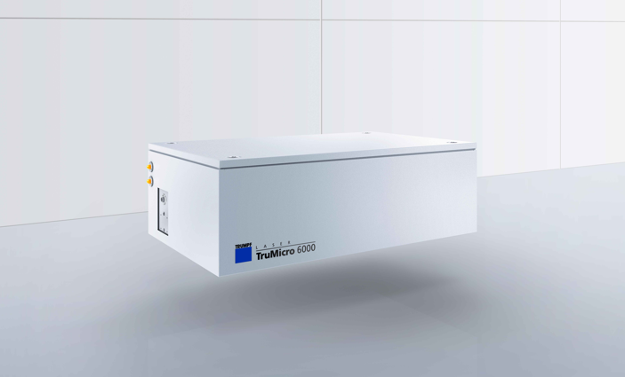
图一：高功率紫外飞秒TruMicro 6000激光器
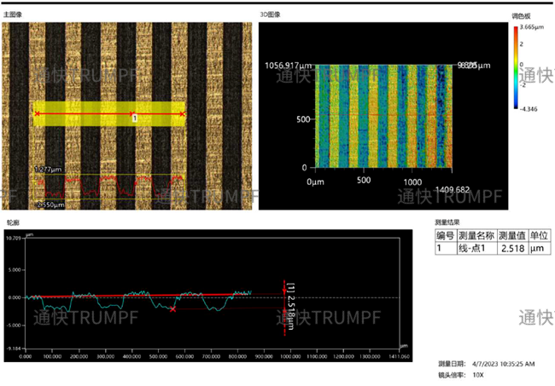
图二：通快设备加工的复杂软性电极 3D 图像

​​二、 人工耳蜗的高精密金属焊接​​

对于人工耳蜗等植入或半植入式医疗器械，其钛合金等活性金属部件的焊接质量直接影响产品的长期可靠性与生物相容性。通快​​高集成化光纤激光器​​配合​​定制化的光束整形与波形调整工艺​​，能精确控制焊接过程的热输入。其焊接效果呈现​​熔池稳定、形貌均匀的鱼鳞纹​​，​​显著降低产品变形​​，确保焊接接头满足医疗器械对结构强度、密封性和长期稳定性的严苛要求。

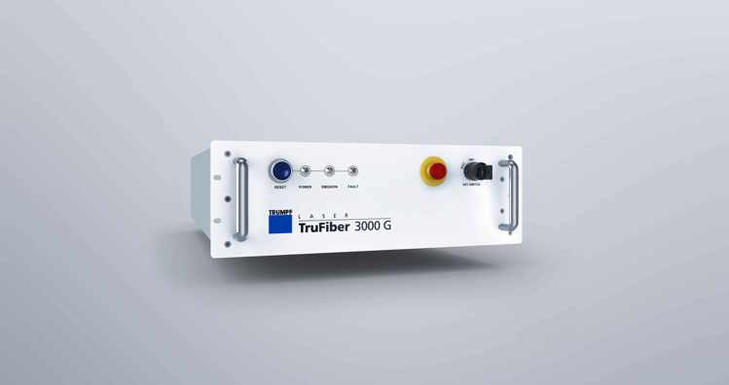
图三：高度集成化精密焊接TruFiber G系列激光器

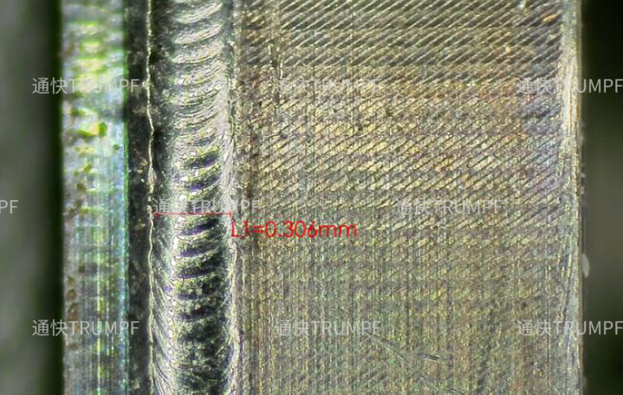
图四：人工耳蜗部件焊接后形成的熔池稳定、形貌均匀的鱼鳞纹状态

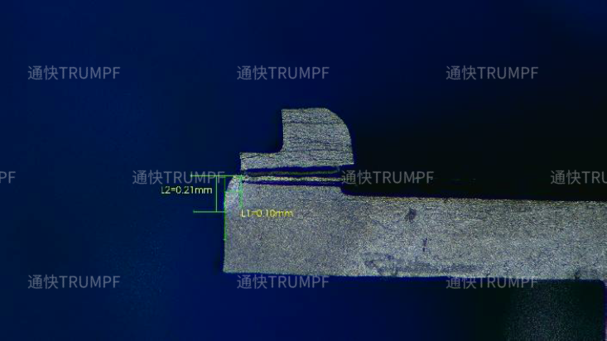
图五：焊接的关键质量参数数据呈现

​​三、可穿戴设备微型器件的无损伤加工​​
随着可穿戴式持续血糖监测仪（CGM）等设备对​​微型化​​和​​长寿命稳定供电​​的需求不断提升，其内部电极等微型器件的精密切割面临更大挑战。通快​​紫外飞秒激光技术​​再次展现其独特优势。在加工PET等敏感材料时，其​​短脉冲、短波长​​特性可确保材料在​​高吸收率​​状态下被​​精密切割​​，同时有效避免​​毛刺、碳化​​等热损伤问题，保障器件的性能与长期可靠性，满足可穿戴健康设备日益提升的精密制造需求。

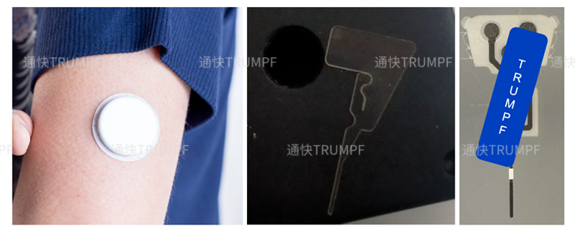
图六：内部电极精密切割

除广泛应用于医疗器械制造的激光切割与焊接技术外，通快在激光打标及功能性表面处理领域同样提供卓越解决方案。我们的激光打标系统​​，凭借​​永久性抗腐蚀标记能力​​（满足严苛的UDI追溯需求）与​​智能化软件控制​​（显著提升效率与准确性，有效减少人为错误与重码风险），为医疗器械提供可靠的身份标识与追溯保障；​​同时，通快在表面处理也有很好的解决方案，如应用于骨科/牙科种植体的激光毛化技术。

​​ 诚邀您莅临 Medtec China 2025，亲临通快展台 (展位号：H1-1F408)！​​ ​​现场见证真机实力！​​ 您将直观感受机器，并与我们的专家团队面对面，共探未来！

关于通快
通快是一家高科技公司，为机床和激光技术领域提供制造解决方案。公司通过咨询、平台产品和软件推动制造业的数字化连接，通快是柔性板材加工机床和工业激光器领域的技术和市场的领导者之一。
在2024/25财年，公司员工人数为 17,750名，销售额约43 亿欧元（初步数据）。通快集团拥有约90多家公司，在几乎所有欧洲国家以及北美、南美和亚洲都有布局。公司在德国、法国、英国、意大利、奥地利、瑞士、波兰、捷克共和国、美国、墨西哥和中国都设有生产基地。
更多信息，请访问公司网站：www.trumpf.cn 或关注官方微信“通快”。

媒体垂询，敬请联系：
通快中国激光技术
施永娟
电话：+86 512 5367 7105
邮箱：yongjuan.shi@trumpf.com

